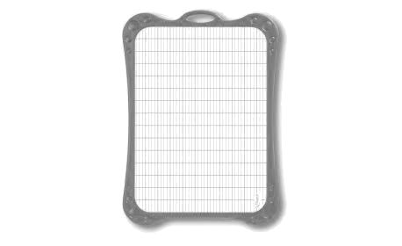****

**GS**

Chers parents,

Voici la liste des fournitures nécessaires pour la rentrée 2025.

**Merci de marquer les vêtements et le matériel au nom de votre enfant.**

➢ 1 cartable léger pouvant contenir un grand cahier 24x32 (**pas de sac à dos**)

➢ 4 bâtons de colle blanche **UHU Maxi bâton 21g**

➢ 4 feutres Velleda effaçables à sec pointe fine – couleurs au choix

➢ 1 ardoise blanche Velleda double face marquée au nom de l’enfant

➢ 2 portes-vues 40 vues personnalisables (avec pochette transparente sur le devant)

➢ 1 classeur 4 anneaux rigide (4 cm d’épaisseur)

➢ 1 photo d’identité à envoyer par mail à : [classe.fleur.sacrecoeur@gmail.com](mailto:classe.fleur.sacrecoeur@gmail.com)

➢ 2 boîtes de mouchoirs

➢ 1 gourde marquée au nom de l’enfant

➢ Pour la garderie du soir :Le goûter devra être mis dans un sac ou une petite boîte qui restera dans le cartable jusqu’à l’heure de la garderie.

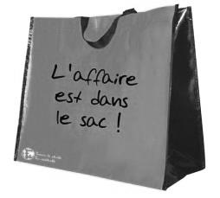

**Bonnes vacances !**